 | Министерство науки и высшего образования Российской Федерации  Федеральное государственное бюджетное образовательное учреждение высшего образования  «Московский государственный технический университет  имени Н.Э. Баумана  (национальный исследовательский университет)»  (МГТУ им. Н.Э. Баумана)

Факультет | «Информатика и системы управления» (ИУ)
Кафедра | «Информационная безопасность» (ИУ8)

ОТЧЕТ ПО ЛАБОРАТОРНОЙ РАБОТЕ №2
МАШИННОЕ ОБУЧЕНИЕ

Студент | ИУ8-92 |  |  |  | С.П. Лагов
 | (Группа) |  |  |  | (И. О. Фамилия)
Преподаватель: |  |  |  |  | Н.С. Коннова
 |  |  |  |  | (И.О. Фамилия)
Цель работы:
Освоить основные приемы работы с библиотекой pandas для простого статистического анализа данных.
Ход работы:
- Загрузите данные по вариантам в ноутбук. Мой вариант 5, всего вариантов 4 => мой файл под вариантом 1
- Сделайте описательную статистику полученных данных.
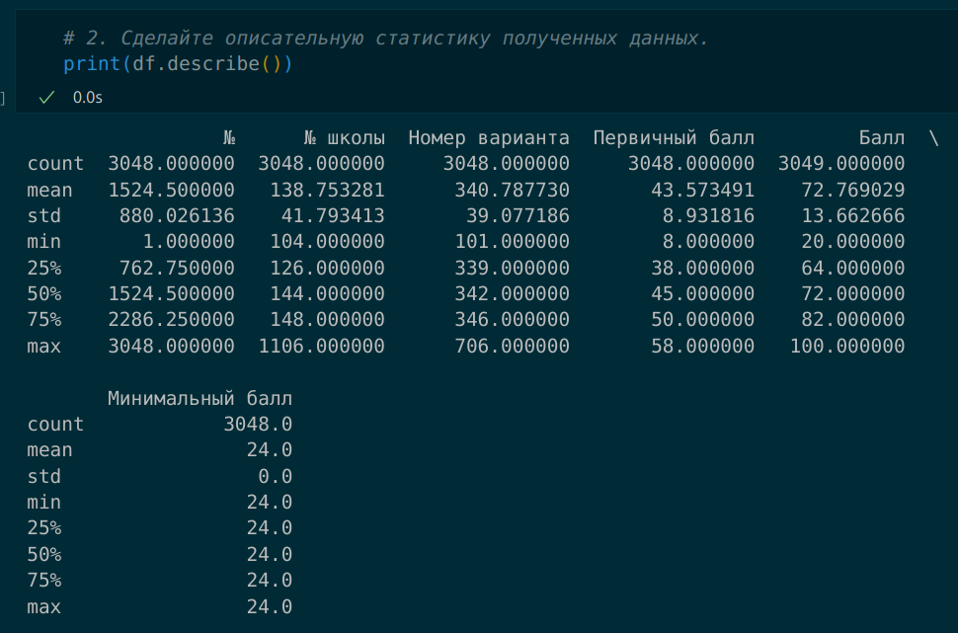

- Найдите процент учащихся, выполнивших работу ниже среднего.
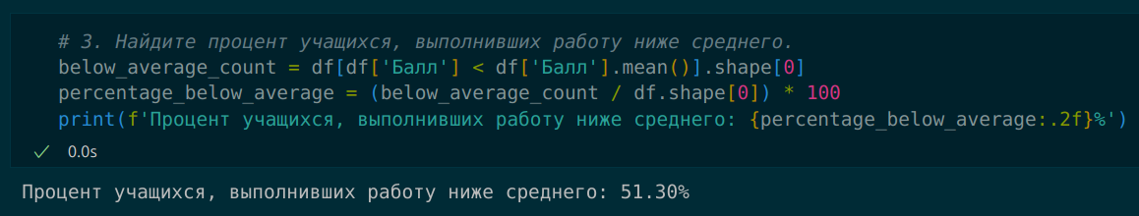
- Найти процент учащихся не сдавших экзамен.
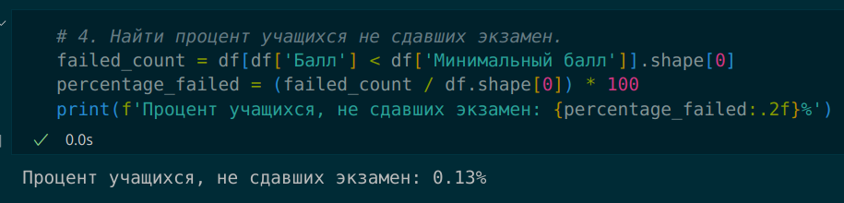
- Постройте круговую диаграмму, показывающую распределение сдавших и не сдавших экзамен.
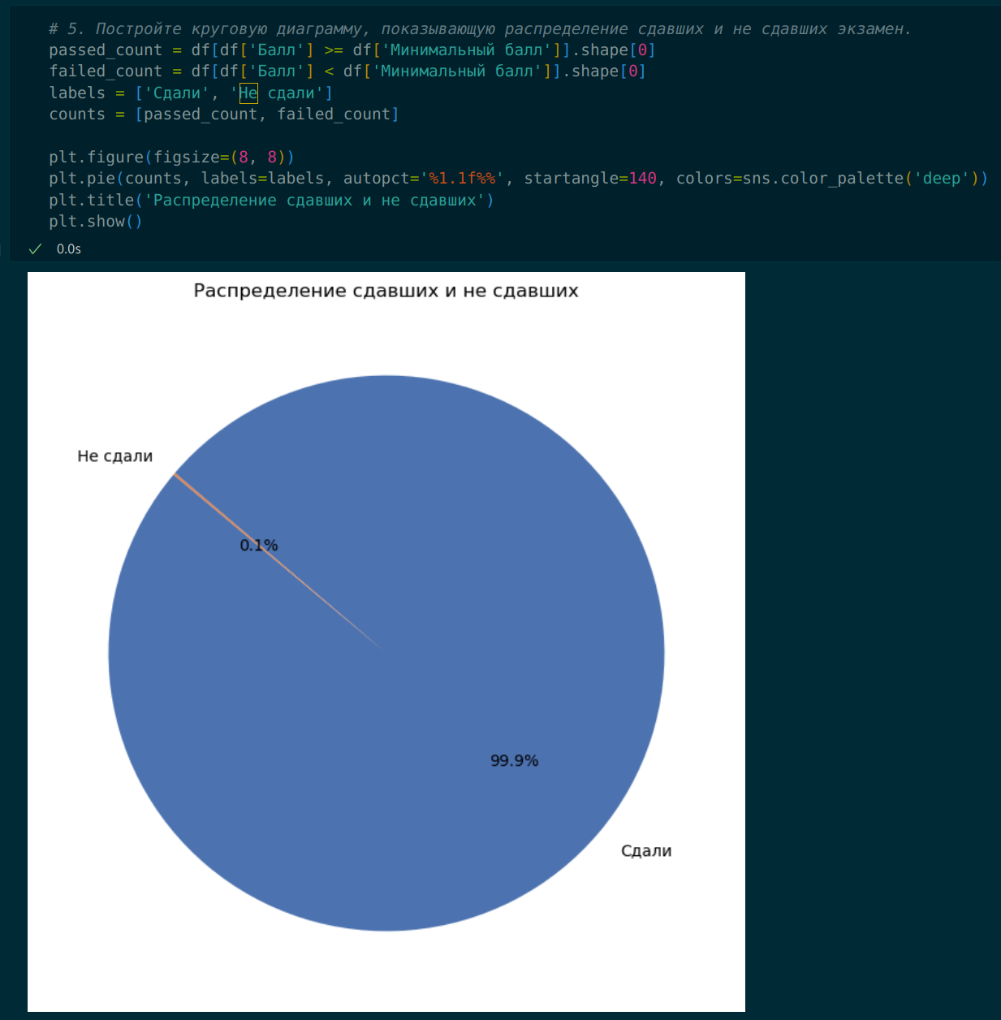
- Постройте ядерную оценку плотности распределению баллов за экзамен.
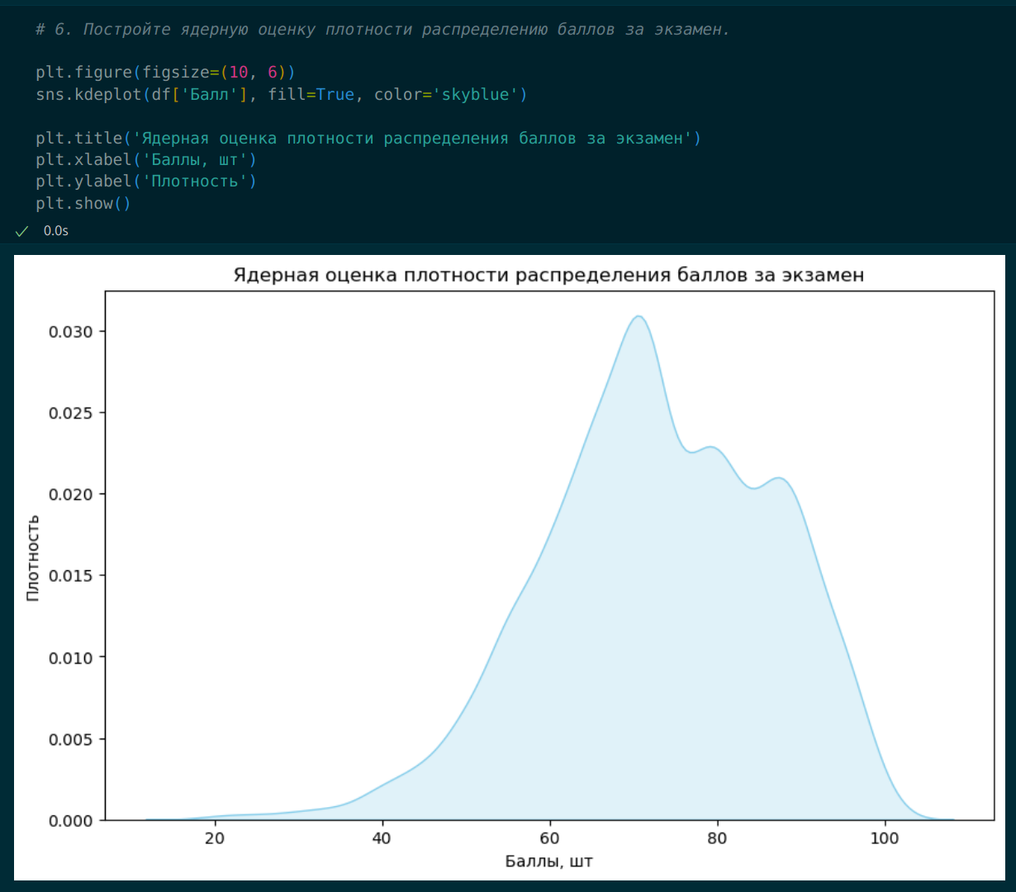
- Найдите процентное соотношение учащихся, сдавших экзамен на «отлично», «хорошо», «удовлетворительно», «неудовлетворительно».
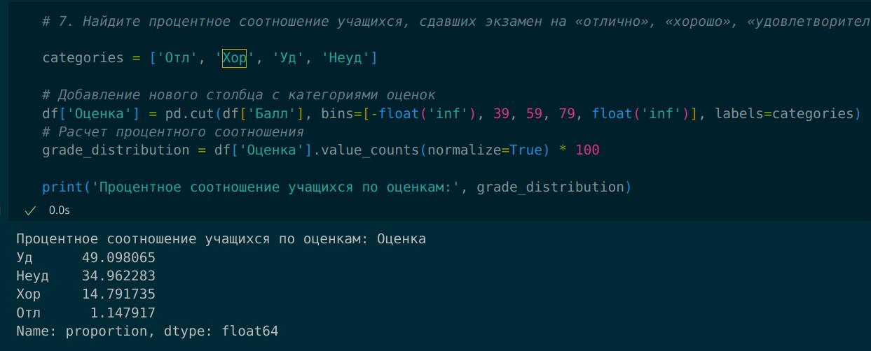
- Какое процентное соотношение юношей и девушек писало данный экзамен?
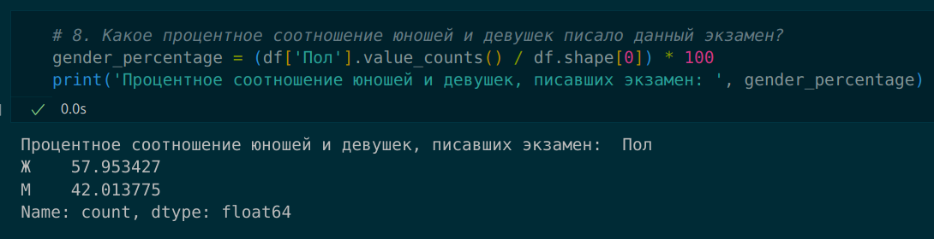
- Сколько школ принимало участие в экзамене?
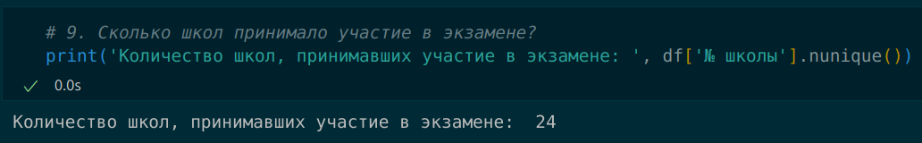
- Сколько всего заданий с кратким ответом? С развернутым ответом?
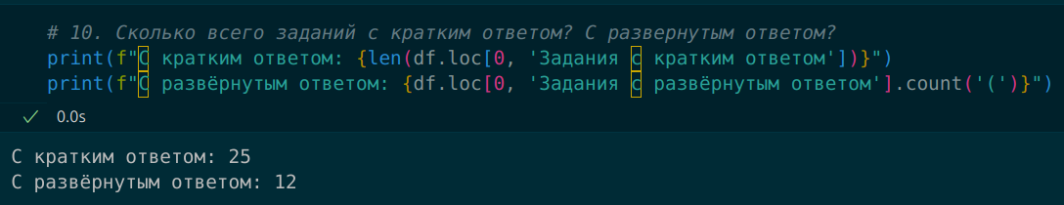
- Пусть задания с кратким ответом будут задания типа В. Соответственно всего по экзамену вопросов класса В: $В_1$, ... $В_к$ Посчитайте процент выполненных и невыполненных заданий по каждому вопросу класса В.
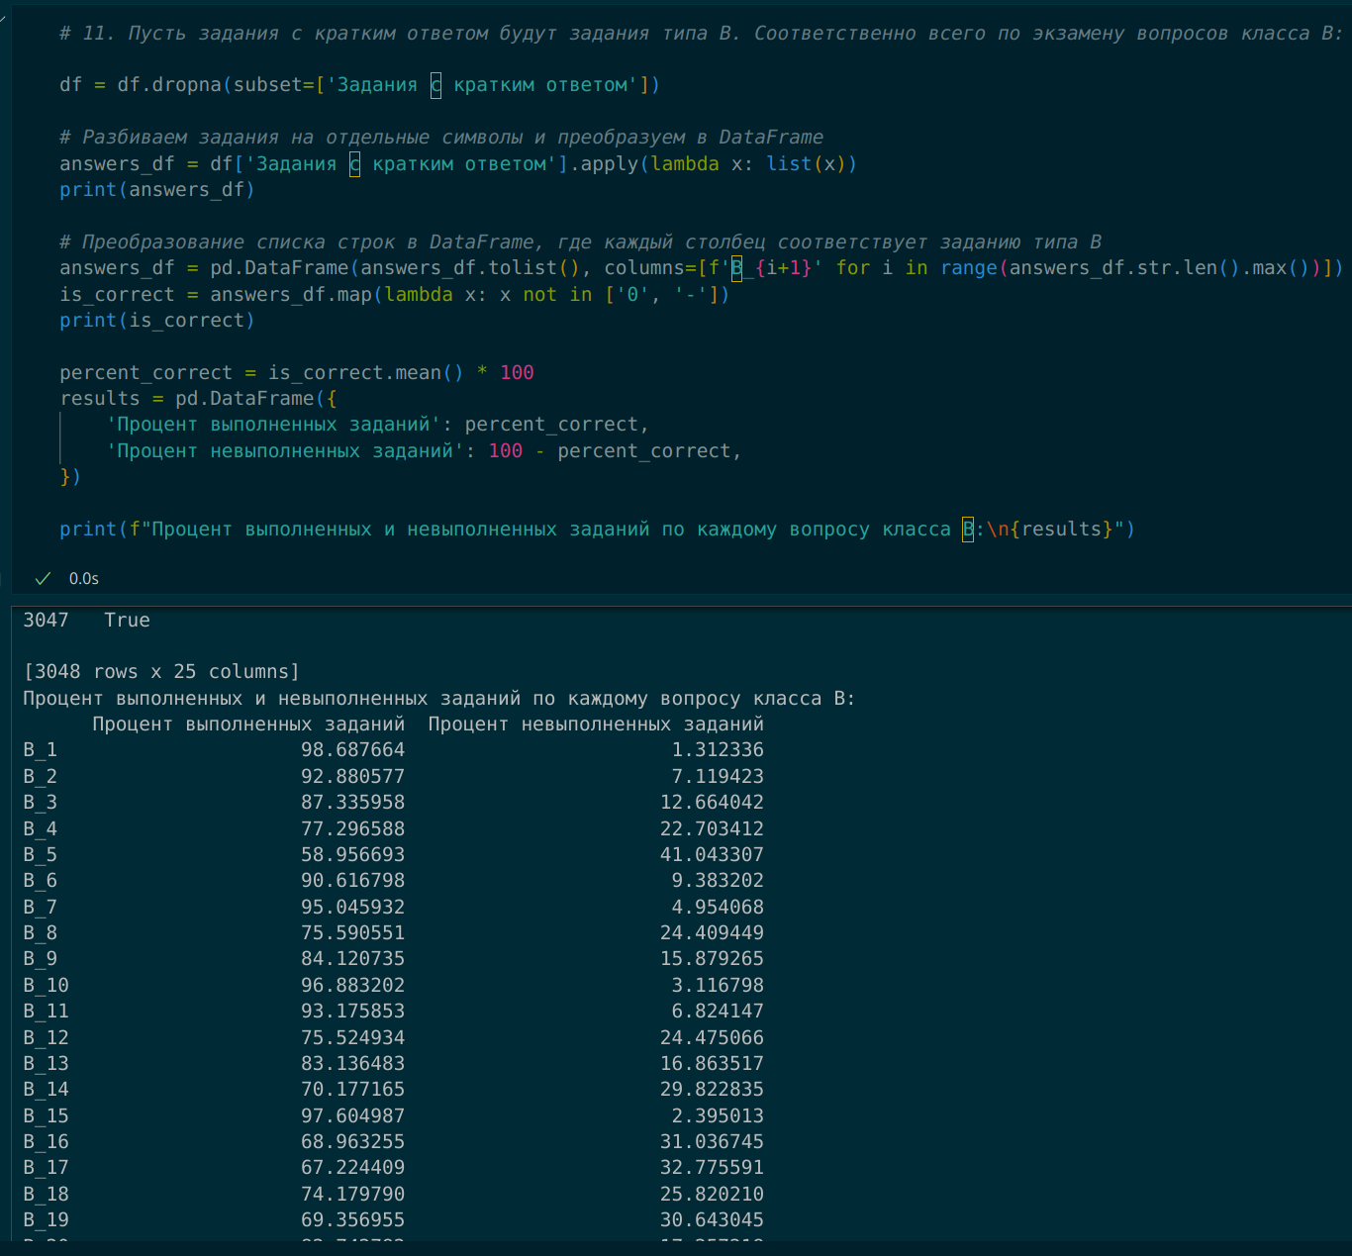
- Аналогично и с типом С (ответы с развернутым ответом)
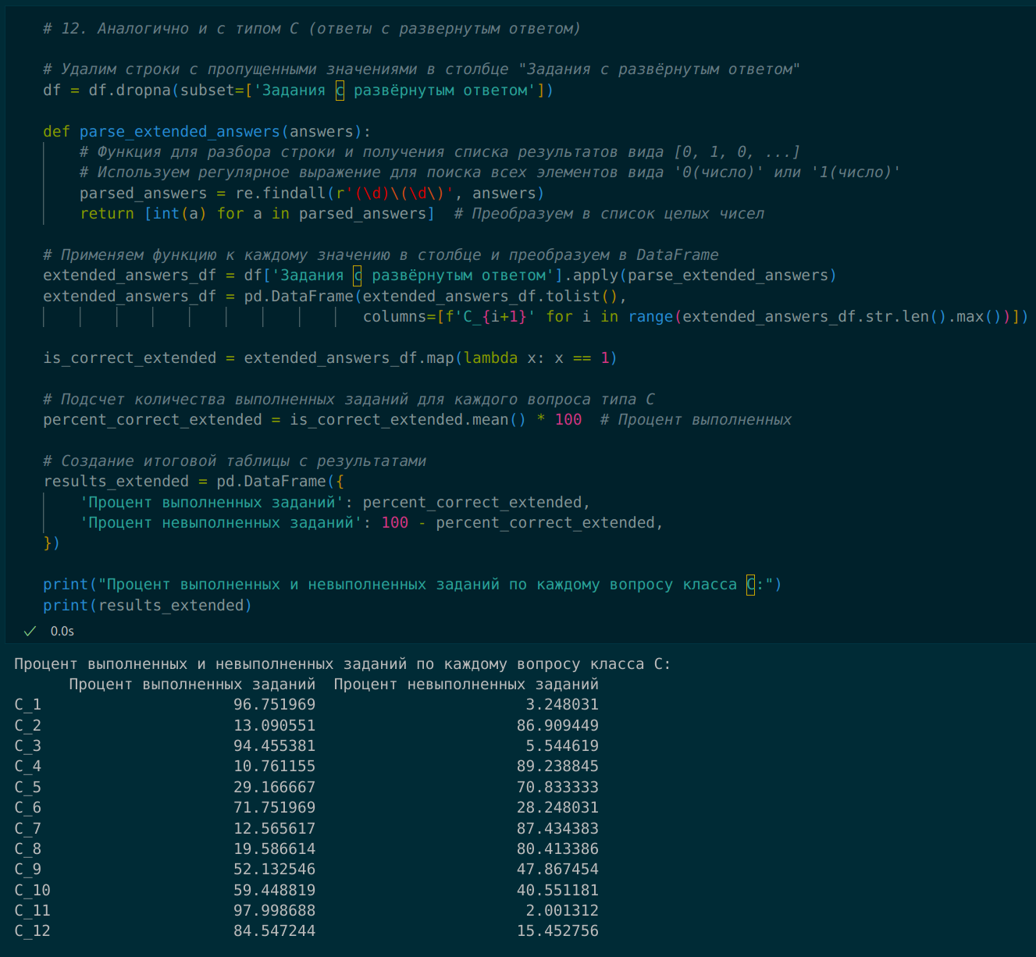
- Сделайте анализ по двум школам:
  - по всем выполненным заданиям типа В
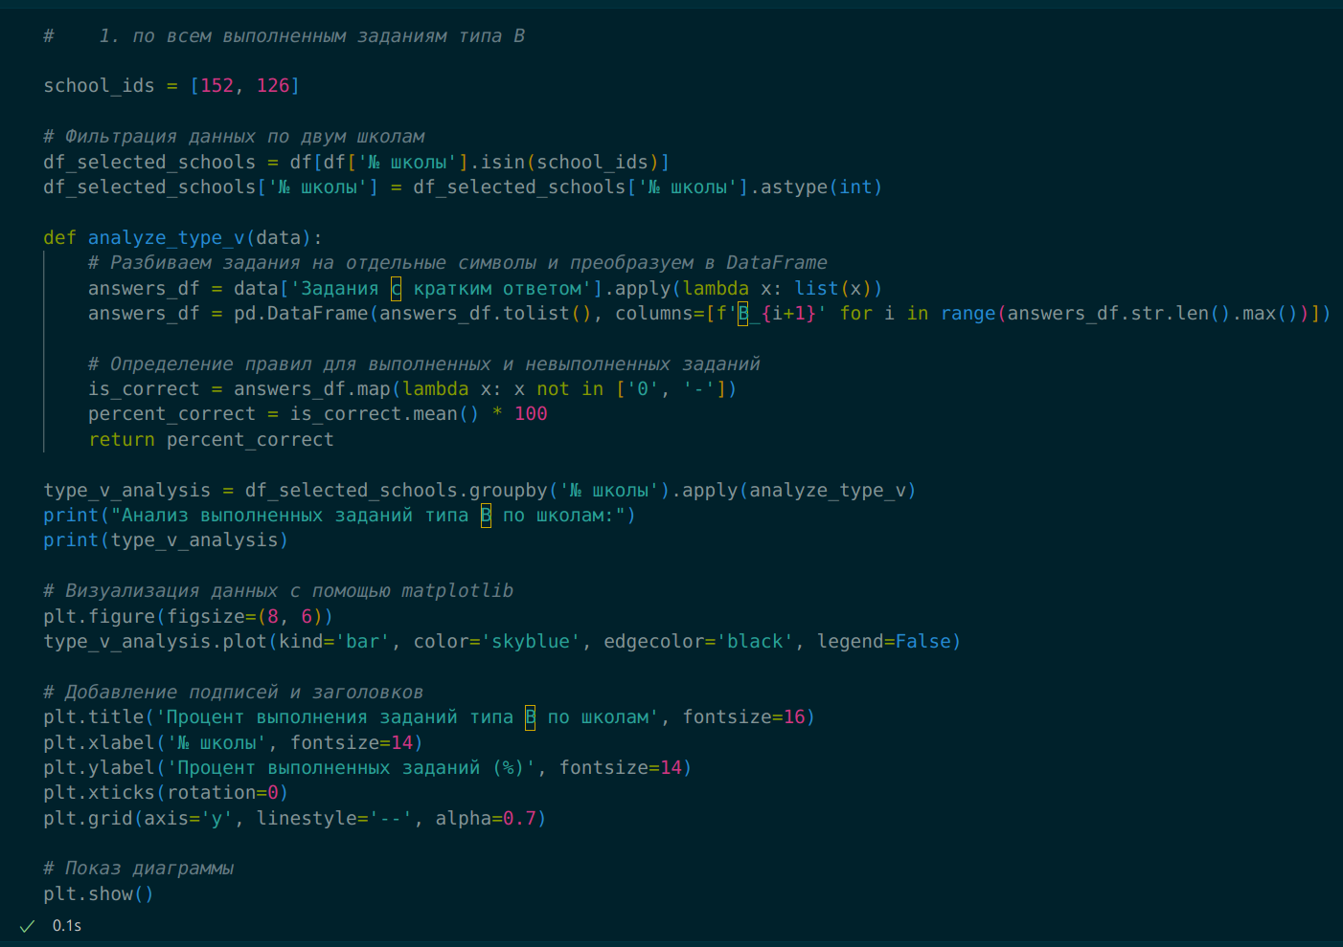
Часть вывода:
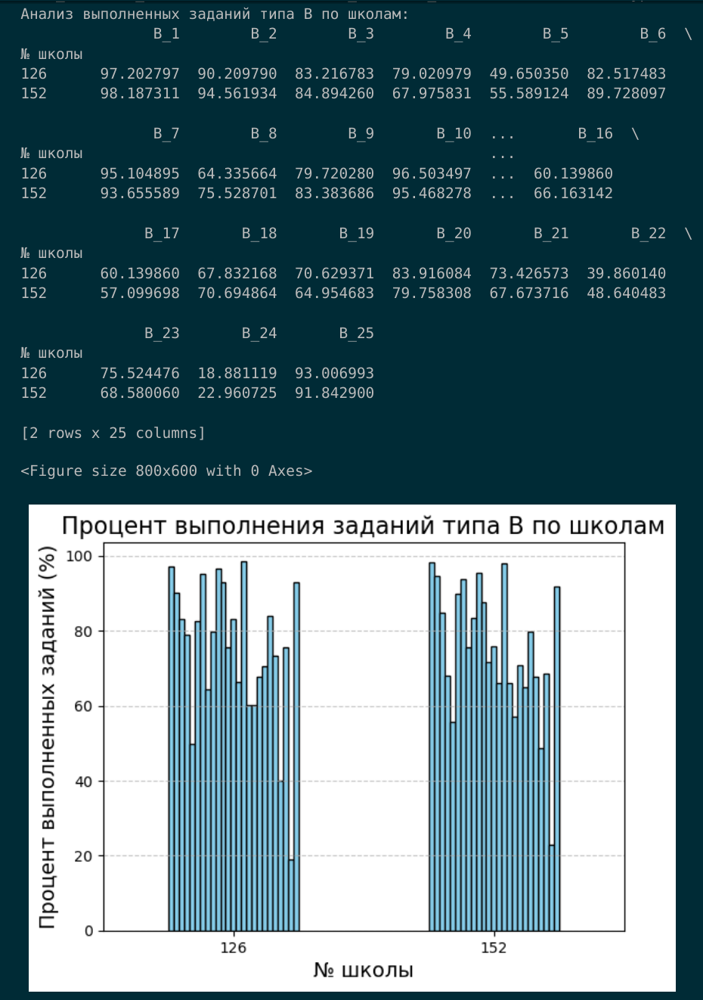
  - по заданиям типа С больше 50%
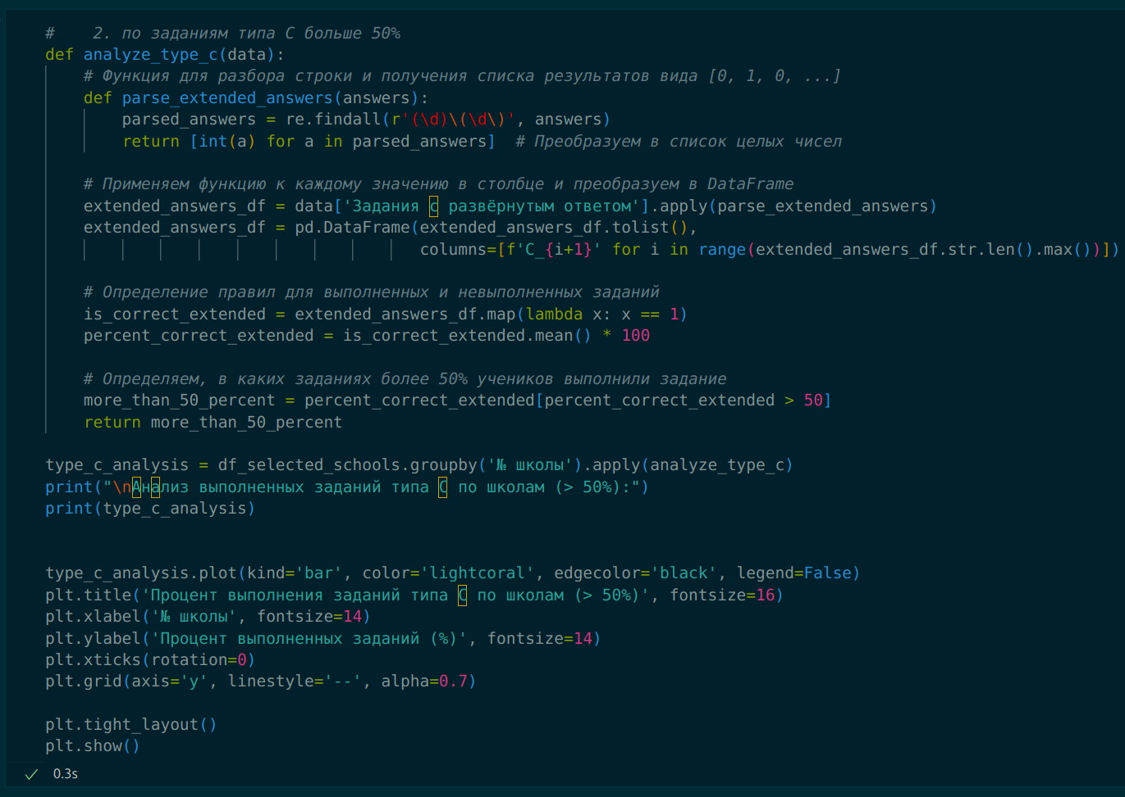
Часть вывода:
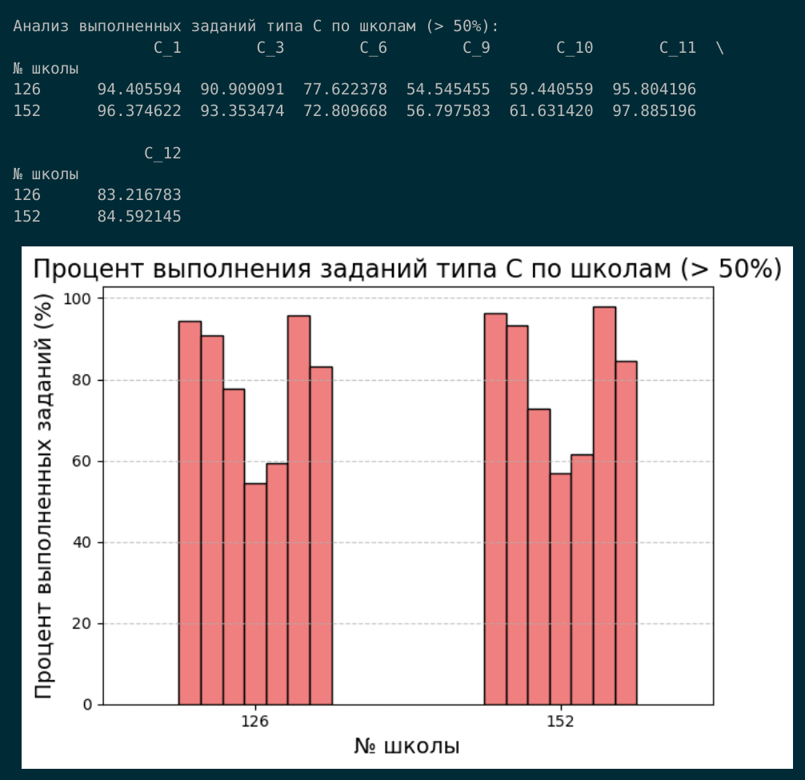
  - по среднему баллу юношей и девушек
